Красночикойские спортсмены показали отличные результаты на отборочном первенстве Забайкальского края по вольной борьбе среди юношей до 16 и 18 лет
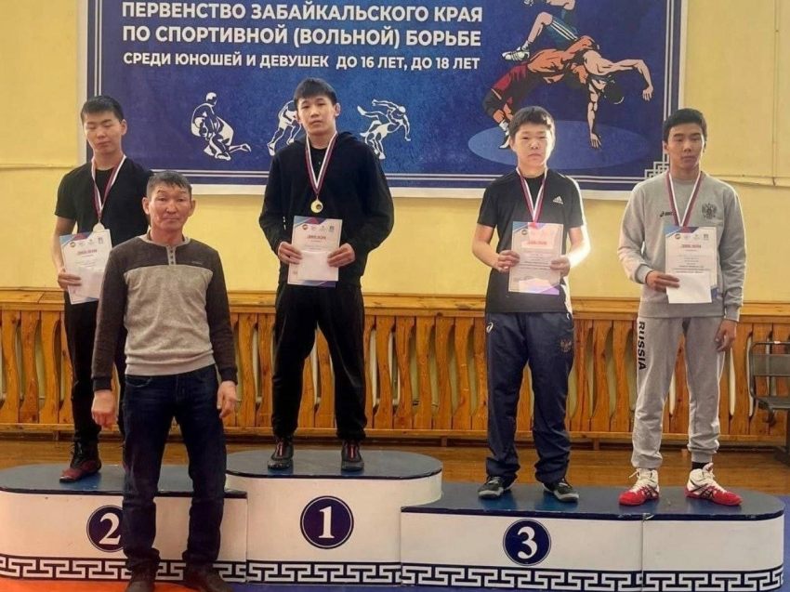
22-23 декабря 2023 года в пгт. Агинское в спорткомплексе МБУ ДО СШОР прошло отборочное первенство Забайкальского края по вольной борьбе среди юношей до 16 и 18 лет. Чемпионы и призеры в составе сборной Забайкальского края будут участвовать в первенстве ДФО до 16 лет с 21-23 января 2024 года в городе Хабаровске и 10-12 февраля до 18 лет в городе Благовещенске.
Воспитанники нашей ДЮСШ показали отличные результаты и вот итоги выступления:
До 16 лет
1 место Цыремпилов Тамир 75кг
3 место Аранжапов Эрдэм 38кг
3 место Бакшеев Батор 85кг
3 место Соловьёв Егор 68кг
До 18 лет
2 место Рогожкин Николай 45кг
3 место Цыремпилов Владислав 55кг
3 место Цыбенов Бэликто 60кг
3 место Некрасов Никита 71кг
Поздравляем наших ребят! Мы гордимся вами!
#ДЮСШКрасночикойскогорайона

